蓟州区警示教育展览

蓟州区警示教育展览面积近400平方米。展览以“拒腐防变、警钟长鸣”为主题，由序篇、成果篇、警示篇、展望篇和尾篇五个部分组成。着重突出警示震慑，用身边事教育身边人。
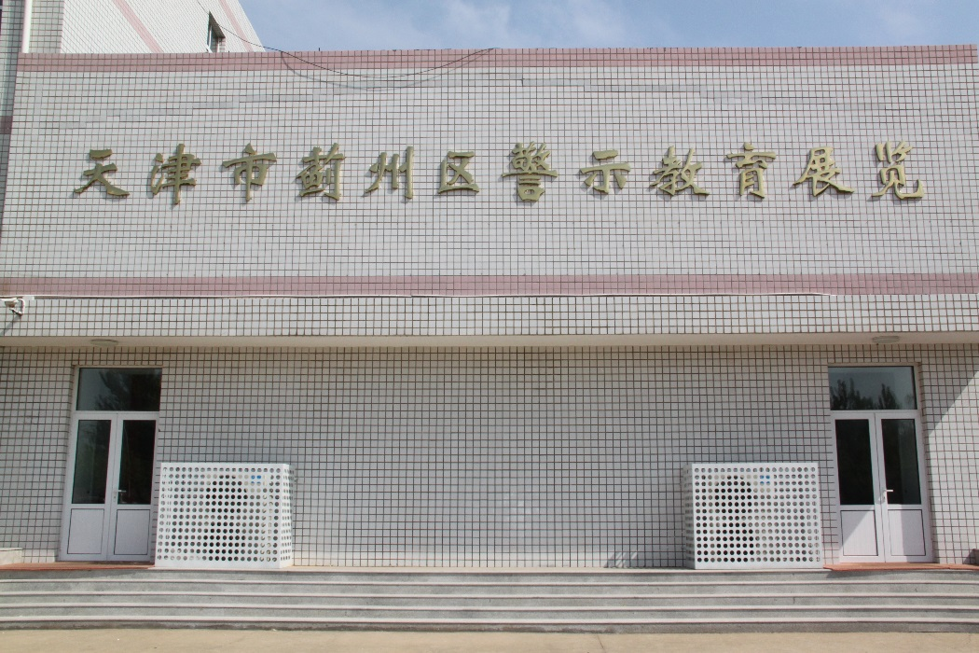
成果篇 踏石留印
本篇通过“反腐强音”、“蓟州亮剑”两部分，集中展示了党中央、中央纪委和市委、市纪委关于党风廉政建设和反腐败斗争的重要决策部署以及取得的卓著成效，展示了蓟州区委和蓟州区纪委监委深入贯彻上级决策部署的具体举措以及取得的成绩。
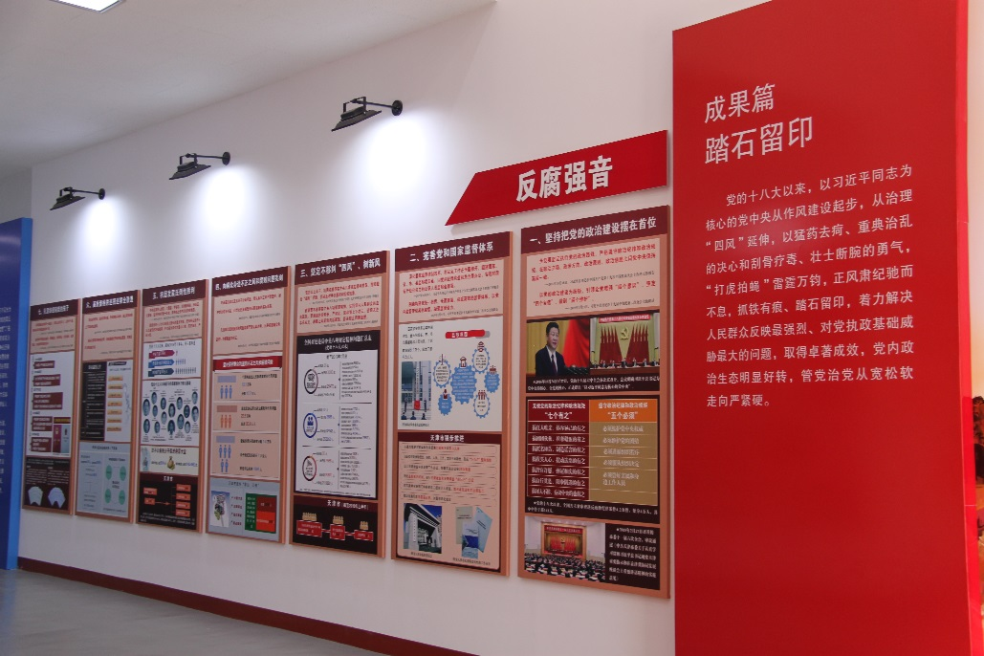
警示篇 警钟长鸣
本篇通过“典型警示，触目惊心”“顶风违纪，咎由自取”“蝇贪鼠患，百姓怨怼”“责任缺失，代价沉痛”四个板块，展示了本区发生和查处的典型案例，重点展现基本案情和受到的纪法处理情况，用身边事教育身边人。
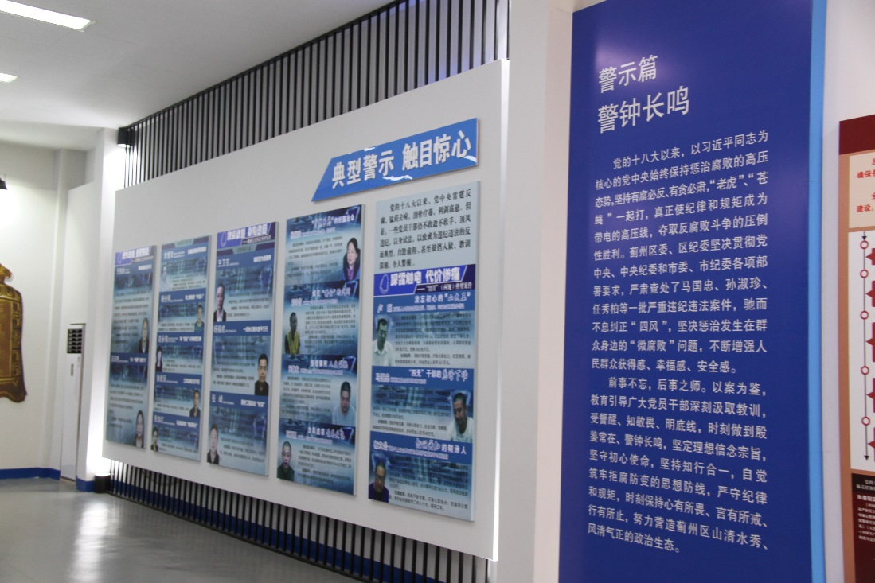

下一个会是谁？
警示篇的最后，使用巨型“?”浮雕收尾，渲染“下一个会是谁”联想氛围，凸显震慑力，警示广大党员干部自觉筑牢拒腐防变的思想防线，严守党的纪律规矩和国家各项法律。
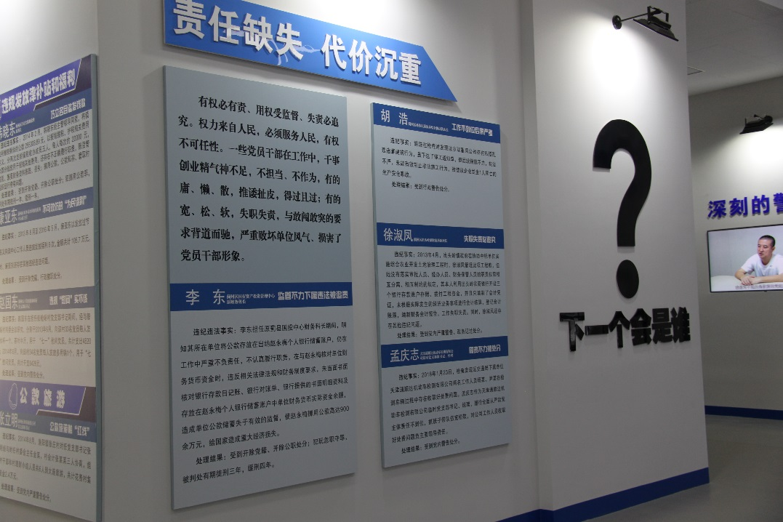
耻辱人生 忏悔之泪
以蓟州区查处的违纪违法涉案人员亲笔书写的忏悔书和我市严重违纪违法典型案件涉案人员（局级以上领导干部）照片，组成耻辱柱造型，寓意殷鉴不远、警钟长鸣；在地面，设置“一步深渊”立体彩绘，警示广大党员干部要“如履薄冰”，稳健走好人生每一步。
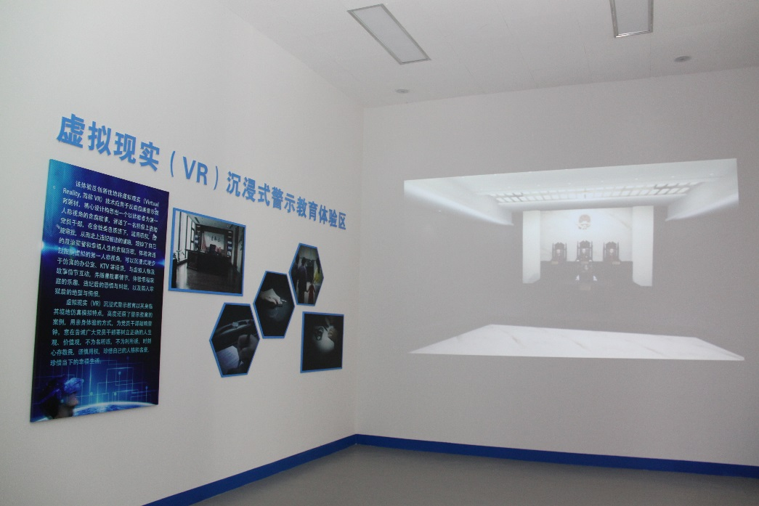
展望篇 砥砺奋进
本篇通过“正心铸魂”、“永远在路上”两个板块，全面系统展示了党的十九大的决策部署，阐述了习近平新时代中国特色社会主义思想的深刻内涵，特别是“重遏制、强高压、长震慑”等关于党风廉政建设和反腐败斗争的重要论述，教育引导广大党员干部全面从严治党永远在路上。
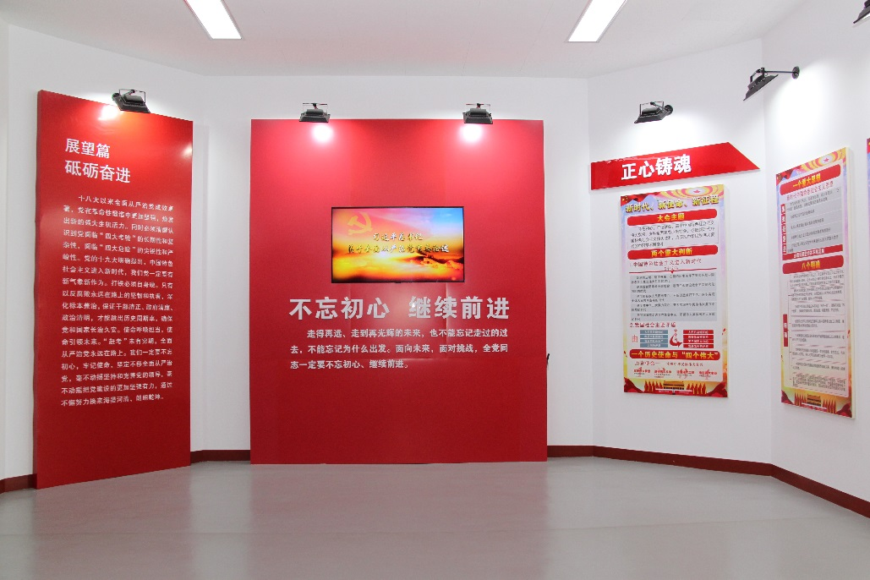
王连山同志先进事迹
展览设有“榜样的力量--王连山同志先进事迹”板块，详细介绍了王连山同志生平、市委和区委追授决定、王连山同志获得的各类荣誉称号，同志们对王连山的深切缅怀寄语，旨在教育引导广大党员干部学习先进、争当先进。
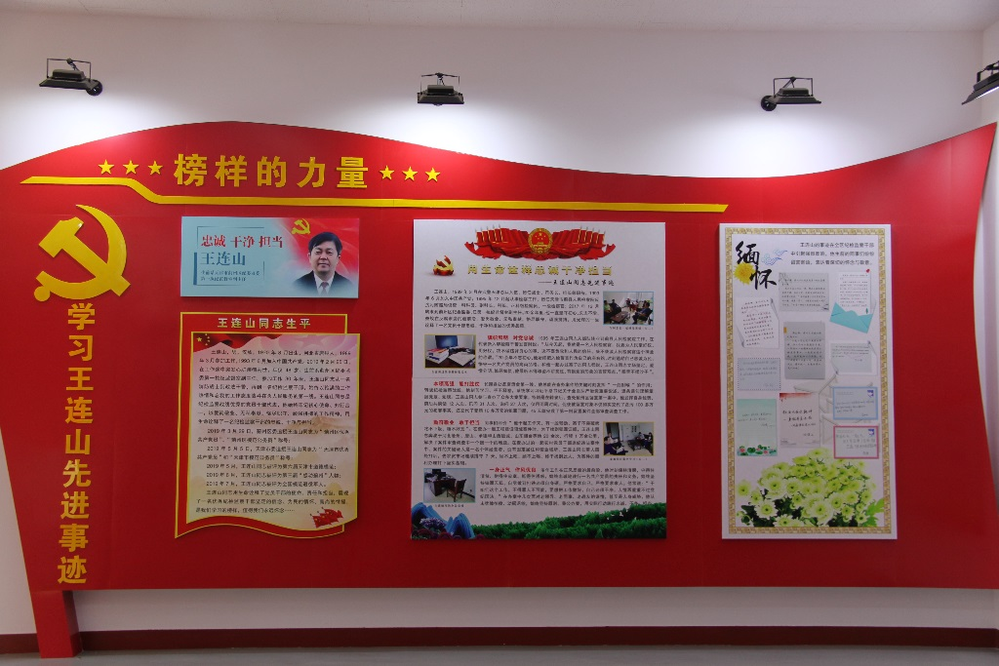
“不忘初心、牢记使命”主题教育板块
展览设有“不忘初心、牢记使命”主题教育专题板块，介绍了中央关于开展“不忘初心、牢记使命”主题教育的决策部署和具体要求，展示了蓟州区委动员部署会和全区部分单位主题教育开展情况。
